Единовременная выплата при рождении ребенка
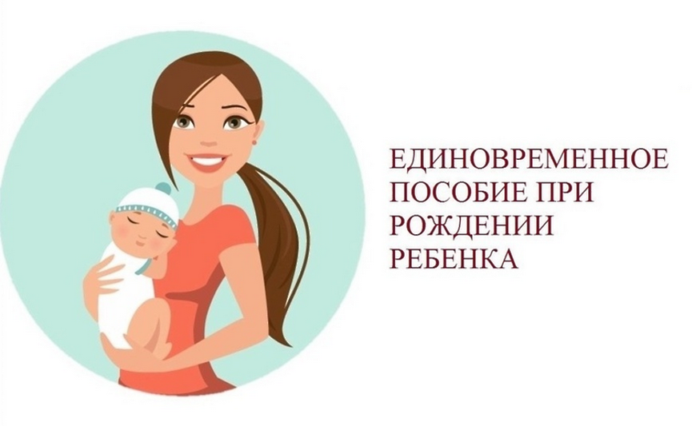
При рождении ребенка родителям предоставляется материальная поддержка в виде единовременного пособия. Выплата положена всем семьям независимо от уровня дохода и количества детей. Получить ее могут как работающие, так и неработающие родители. Заявление необходимо подать в течение шести месяцев со дня рождения ребенка.
Размер выплаты с 1 февраля 2024 года составляет 24 604 рублей.
Работающей маме пособие назначается в проактивном порядке на основе данных реестра ЗАГС о рождении ребенка. Если в семье работает только папа, то для получения пособия ему нужно представить своему работодателю свидетельство о рождении ребенка и справку о том, что мама не получала данную выплату. Если же оба родителя не трудоустроены, то оформить заявление на выплату можно на портале госуслуг.
Кроме того, подать заявление можно в клиентской службе СФР или МФЦ. Получить выплату могут также опекуны, усыновители или приемные родители ребенка.
По итогам прошлого года единовременное пособие при рождении ребенка получили 68 семьи Муслюмовского района. Общая сумма материальной поддержки, направленной родителям, превысила 1,5 миллионов рублей.

